ГКОУ РД «БСШИ № 3»

**ПРЕДМЕТНАЯ**

**НЕДЕЛЯ**

**РОДНЫХ ЯЗЫКОВ**



г. Буйнакск 2022 уч.год

С  **(28.02.2022г)**. по **04.03.2022год**. В ГКОУ РД БУЙНАКСКОЙ ШКОЛЕ-ИНТЕРНАТ ПРОХОДИЛА НЕДЕЛЯ РОДНЫХ ЯЗЫКОВ.

В ТЕЧЕНИЕ НЕДЕЛИ БЫЛИ ПРОВЕДЕНЫ ОТКРЫТЫЕ УРОКИ И МЕРОПРИЯТИЯ:

**01.03.2022год** во вторник был проведен ОТКРЫТЫЙ УРОК на тему:

**Сказка «Храбрый мальчик»**

Провела 3 уроком Ахмедханова У.Р. с учащимися в 3 «а» класса.

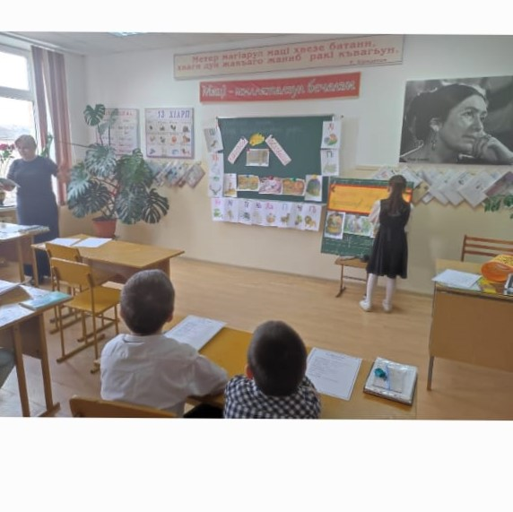

**02.03.2022год в среду** был проведен открытый урок на тему : Р.Гамзатов. «Вера Васильевна»

Провела учитель родного языка **МагомеднабиеваД.Н.**. вторым уроком с учащимися 5 «б» класса.

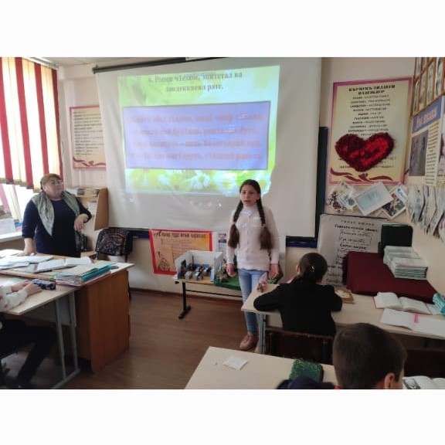

**02.03.2022год в среду** был проведен открытый урок

на тему : **А.Межитов. «Ватан деген не затдыр?»**

Провела учитель родного языка **Алиева Х.З.** третьим уроком с учащимися 5 «а» класса.

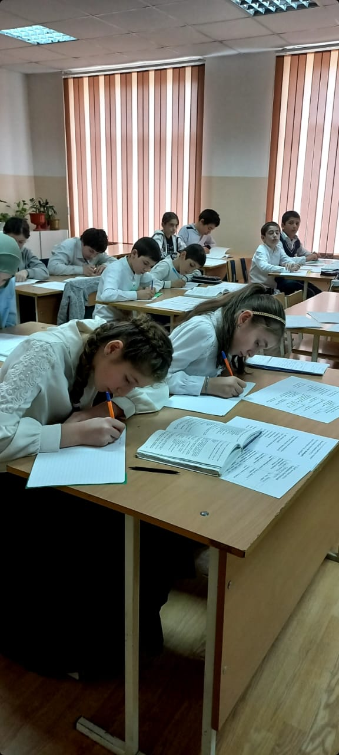

**02.03.2022год** был проведен открытый урок на тему : **«Имя числительное»**

Провела учитель родного языка Акаева Ф.М. **четвертым**  уроком с учащимися 6 «б» класса.

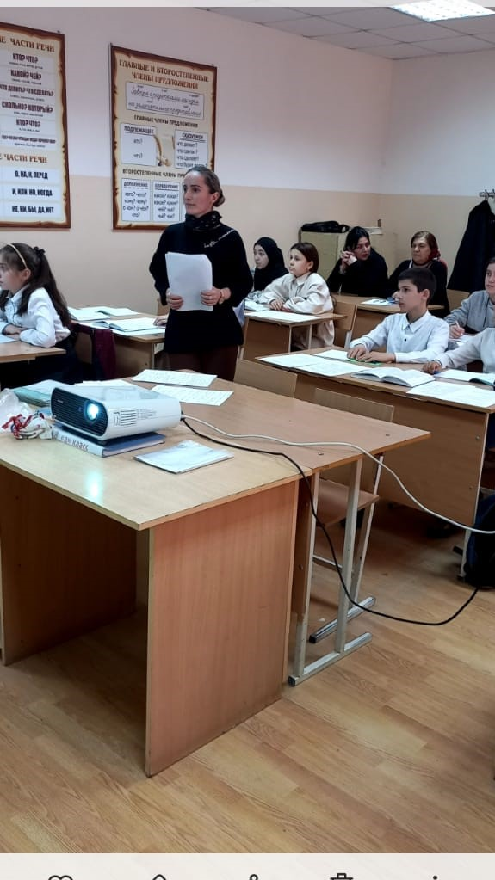

**04.03.2022год в пятницу**  был проведен открытый урок на тему : **«Школаны коллектив»**

Провела учитель родного языка **Запирова Г.А.четвертым** уроком с учащимися 1«а» класса.

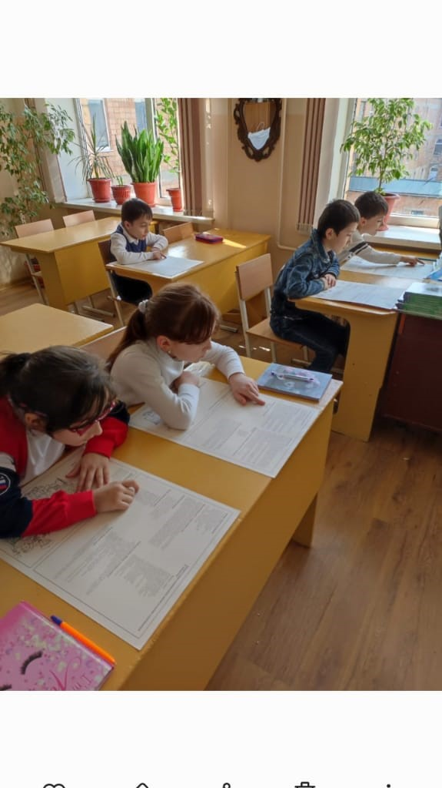

В тот же день **04.03.2022год в пятницу**  после 6 урока было проведено общее мероприятие по родным языкам на тему: **«Родное слово»** где принимали участие учащиеся 1-7 классов

